Aplicación de Business Intelligence para la toma de decisiones en Instituciones Universitarias. Implementación de Boletines Estadísticos en la Universidad Nacional de Lomas de Zamora (UNLZ)

Application of Business Intelligence for decision making in University Institutions. Implementation of Statistical Bulletins at the National University of Lomas de Zamora (UNLZ)

Guadalupe Pascal
Universidad Nacional de Lomas de Zamora
gpascal@ingenieria.unlz.edu.ar

Diego Servetto
Universidad Nacional de Lomas de Zamora
diegoservetto@gmail.com

Unelén Lobo Mirasson
Universidad Nacional de Lomas de Zamora
uneleen@gmail.com

Yésica Luna
Universidad Nacional de Lomas de Zamora
luna.00@live.com

Resumen
En los tiempos que corren, la comunidad de la información y el conocimiento implican la necesidad de adquirir métodos más eficientes para el tratamiento de los datos de una organización a lo largo de la cadena de valor. Para ello las organizaciones deben optimizar sus sistemas de gestión: buscar controlar los conocimientos que la afectan con la finalidad de poder interpretar el interior como el entorno del sistema y asi poder planificar el futuro.
En este sentido, la Facultad de Ingeniería de la Universidad Nacional de Lomas de Zamora, presentaba la demanda de un sistema para administrar la información y garantizar la integración de los conocimientos de todos los stakeholders de la organización. En el presente artículo, en el marco del Proyecto de “Las Tecnologías de las Información y Comunicación: aplicación en Instituciones Universitarias”, se exponen los resultados de la implementación de un Data Warehouse, una de las tecnologías que forman parte del Business Intelligence (BI), para la toma de decisiones estratégicas en organizaciones universitarias. El BI, consiste en el proceso de recopilación del capital intangible de una organización independientemente de la plataforma originada y la extracción de conocimiento según los requerimientos del usuario. Los avances corresponden a la implementación de boletines estadísticos diseñados para tres tipos de destinatarios, con una frecuencia preestablecida, que reflejan la situación actual de la institución.

Palabras clave: Gestión de la Educación Universitaria. Inteligencia de Negocios. Boletín estadístico. Toma de decisiones.

Abstract.
En los tiempos que corren, la comunidad de la información y el conocimiento implican la necesidad de adquirir métodos más eficientes para el tratamiento de los datos de una organización a lo largo de la cadena de valor. Para ello las organizaciones deben optimizar sus sistemas de gestión: buscar controlar los conocimientos que la afectan con la finalidad de poder interpretar el interior como el entorno del sistema y así poder planificar el futuro.
En este sentido, la Facultad de Ingeniería de la Universidad Nacional de Lomas de Zamora, presentaba la demanda de un sistema para administrar la información y garantizar la integración de los conocimientos de todos los stakeholders de la organización. En el presente artículo, en el marco del Proyecto de “Las Tecnologías de las Información y Comunicación: aplicación en Instituciones Universitarias”, se exponen los resultados de la implementación de un Data Warehouse, una de las tecnologías que forman parte del Business Intelligence (BI), para la toma de decisiones estratégicas en organizaciones universitarias. El BI, consiste en el proceso de recopilación del capital intangible de una organización independientemente de la plataforma originada y la extracción de conocimiento según los requerimientos del usuario. Los avances corresponden a la implementación de boletines estadísticos diseñados para tres tipos de destinatarios, con una frecuencia preestablecida, que reflejan la situación actual de la institución.

Keywords: Management of University Education. Business Intelligence. Statistical bulletin. Decision making.

Fecha recepción: Julio 2016 Fecha aceptación: Diciembre 2016

Introducción

1.1 Situación problema, descripción y localización.

Entendiendo que la Universidad es un ámbito cada vez más complejo, es necesario abordar la incorporación de tecnologías para el apoyo a la toma de decisiones.

La gestión del conocimiento cumple un papel central en el planeamiento estratégico situacional de toda organización educativa en general, y de nivel superior en particular (Fainholc, 2006). Bajo este paradigma, la articulación de las tecnologías de la comunicación y de la información, permiten redefinir los procesos y crear nuevos productos de valor estratégico.

El trabajo se articula con las líneas de investigación del Instituto de Investigaciones en Tecnología y Educación (IIT&E) de la Facultad de Ingeniería de la Universidad Nacional de Lomas de Zamora de Argentina (FI UNLZ), que desde el año 2006, viene desarrollando actividades de I+D orientadas a generar conocimiento con apoyo en Tecnologías de la Información y Comunicación (TIC) que contribuya la calidad de la Educación Superior.

En este sentido, se implementó un Data Warehouse, una de las tecnologías que forman parte del Business Intelligence (BI), para la toma de decisiones estratégicas en organizaciones. El BI, consiste en la adquisición, validación y presentación de datos con el objetivo de integrar todo el capital intangible que puede surgir de las fuentes generadoras de información. De ésta manera se espera convertir los datos en información, para luego dar lugar a la generación del conocimiento.

A lo largo del artículo, se desarrollarán los objetivos, los materiales, técnicas y metodologías utilizadas para la recopilación de la información, diseño e implementación.

1.2 Estado actual del conocimiento sobre el tema

La universidad se ha convertido en una organización compleja debido al tamaño y variedad de sus funciones, heterogeneidad de los grupos que interactúan y a la red de relaciones que se derivan (Guillaumín 2012). Bajo este paradigma, la articulación de las tecnologías de la comunicación y de la información, permite: redefinir los procesos y crear nuevos productos de valor estratégico, implantar sistemas para que la información de la organización pueda ser compartida y valorizar los activos intangibles, para demostrar su potencial y capacidad de enfrentar el futuro con éxito. Es decir, la gestión del conocimiento cumple un papel central en el planeamiento estratégico situacional de toda organización educativa en general, y de nivel superior en particular, más aún en los tiempos que corren hacia una sociedad del conocimiento (Fainholc, 2006).

Por gestión del conocimiento se entiende el proceso de crear, planear, almacenar, gestionar y evaluar información a fin de compartirla e inscribirla en el contexto comunicacional de personas, grupos y organizaciones, que comparten intereses y necesidades.

El término gestión deriva del inglés managment- y como proceso comprende las siguientes funciones: planeamiento, organización, liderazgo y evaluación. El planeamiento define el objetivo y fija estrategias, diseña planes y coordina las diversas actividades en ellos contenidas. Por su parte la organización se ocupa de coordinar la estructura de un conjunto de elementos que se interrelacionan y que se orientan a definir que se hace, quien o quienes lo realiza y toma decisiones y donde. Por su parte el liderazgo se vincula con la coordinación y con la dirección de los recursos humanos que se desempeñan en la organización, como se encara la solución de los conflictos, que canales de comunicación se seleccionan y de qué manera se motiva a los diferentes actores. Por último la evaluación implica el control permanente de las actividades para detectar desvíos e instrumentar reajustes e implementar programas de mejora.

Al hablar de organización es esencial mencionar a la información, ya que sin esta no hay organización posible. La información puede definirse como "Un mensaje significativo que se transmite de la fuente a los usuarios, es la expresión material del conocimiento con fines de uso" (Fernández Aballi, 1996). Es decir, la información consiste en la existencia de conocimiento consolidado en una determinada fuente, que permite al receptor del mensaje disminuir su incertidumbre acerca de un fenómeno determinado (Selva, et al 1998).

Los procesos de transformación de la sociedad en las dos últimas décadas, han planteado nuevos retos a la educación y a la gestión, que requieren actores comprometidos y una mayor participación en los procesos institucionales para mejorar su calidad. Por ello, son necesarias nuevas formas de organización en que la gestión educativa genere un verdadero cambio cultural y apoye la elaboración de planes de mejoramiento, entre ellas la planificación informática.

La planificación informática es el proceso sistematizado necesario para definir y desarrollar la estrategia tecnológica de información que la organización debe seguir: para ello se requiere establecer una política, prioridades y recursos necesarios para elaborar los sistemas de información que contribuirán con el logro de los objetivos y estrategias corporativas (Rodríguez Martínez, 2006). Por su parte la gestión de la información involucra una serie de normas técnicas y prácticas para administrar el flujo de datos que conforman la información de una organización. Para Schmal y Cisternas (2000) se entiende por Sistema de Información al conjunto de componentes interrelacionados que operan en forma coordinada para capturar, procesar, almacenar y distribuir información que apoye en la toma de decisiones, la coordinación, el control y el análisis de una organización.

Burch y Strater (1981) plantearon algunos parámetros para evaluar la información: accesibilidad, comprensividad, precisión, relevancia, puntualidad, claridad, flexibilidad, verificabilidad, cuantificabilidad; para que pueda ser utilizada y genere ventajas competitivas debe tener tres características: ser completa, confiable y oportuna. Es decir, la Gestión de la Información debe garantizar que la misma llegue a la persona adecuada en el momento oportuno, a través de medios idóneos.

La inteligencia de negocios (o Business Intelligence) satisface dicha necesidad. Hans Peter Luhn (1958), investigador de IBM, dió orígen al concepto de BI como “la habilidad de aprehender las relaciones de hechos presentados de forma que guíen las acciones hacia una meta deseada”. Fue Howard Dresden (1989), analista de Gartner, quien propone la definición de BI como “conceptos y métodos para mejorar las decisiones de negocios mediante el uso de sistemas de soporte basados en hechos”. En la actualidad, la evolución hacia las sociedades más tecnológicas implicó reformula la definición. Se entiende por Bussiness Intelligence al conjunto de metodologías, aplicaciones, prácticas y capacidades enfocadas a la creación y administración de información que permite tomar mejores decisiones a los usuarios de una organización. (Jordi Conesa Caralt, Josep Curto Díaz, 2010)

Business Intelligence se compone de ciertas tecnologías, entre ellas: Data warehouse, Reportes (Reporting), Análisis OLAP, Análisis visual, Minería de datos, Tableros de control (Dashboard), etc. En la Figura 1 se puede ver un exhausto y reconocido diagrama acerca de las tecnologías y disciplinas que comprende el BI, creado por Forrester Research en el año 2008.

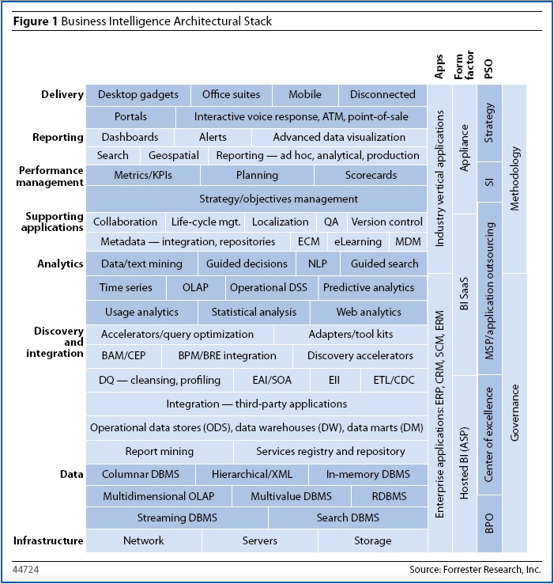
Figura 1: Business Intelligence Architectural Stack – Fuente: Forrester Research, Inc.

Del estudio se entiende que la Tecnología “Reporting – ad hoc” (reportes especializados) sirve para producir análisis visualmente atractivos y con diseños para usuarios segmentados. Estos reportes implican una sofisticada programación respecto a la estética, la incorporación de datos, la periodicidad y la gestión del envío. En este sentido, en la FI UNLZ, los Reporting – ad hoc son llamados “Boletines Estadísticos”; éstos reúnen las características técnicas exigidas para ser considerada una herramienta válida y fiable, que recogen datos generados por los sistemas de Información; aplicando los conceptos básicos sobre Data Warehouse y Herramienta de Análisis de Datos SAIKU.

1.3 Objetivos

Como se ha explicado, disponer de información relevante y confiable para realizar el seguimiento de las funciones principales de la institución es un factor clave para la Gestión Académica. Por ello, el objetivo general de la investigación es consolidar el Sistema de Boletines Estadísticos de la Facultad de Ingeniería de la Universidad Nacional de Lomas de Zamora.

- METODO

A lo largo de la investigación, el proceso formal responde al método hipotético-deductivo y su grado abstracción con la problemática corresponde al tipo de investigación aplicada. La naturaleza de los datos es estrictamente cuantitativa; en consecuencia, se desarrollan mediciones sistemáticas y se garantiza la calidad de la información mediante la incorporación fundamentada de análisis estadísticos. Solo a fin de validar una etapa de aceptación y retroalimentación de los Boletines Estadísticos, se trabajó con incipientes técnicas cualitativas basadas en reuniones y entrevistas con las autoridades del Instituto de Investigaciones en Tecnología y Educación y la Facultad de Ingeniería en general.

Para llevar adelante la implementación de tecnologías BI, fue necesario optimizar y perfeccionar la red de comunicación de la FI UNLZ, entre ellas, la adquisición de dispositivos Networking y Servidores. En lo sucesivo, las tecnologías consolidadas en la Unidad Académica son: Motor de Base de Datos POSTGRES y de Cubos en formato XML; Trasformación, Integración, Automatización y Minería de Datos con SPOON (ETL); análisis OLAP y Web Analytics con la herramienta SAIKU y la Plataforma de BI de PENTAHO Community.

A modo de ejemplo, en la Figura 2 se observa la estructura del ETL de la FI UNLZ; el mismo se encuentra automatizado para que los procesos de transformación e integración de datos se realicen con una frecuencia preestablecida, en la imagen se observan tareas asociadas a: (a) Verificación de conexión entre bases de datos, (b) Verificación de la existencia de tablas en el Data Warehouse, (c) Transferencia de tablas, (d) Carga de tablas, (e) Notificación de finalización del proceso de carga, entre otras.

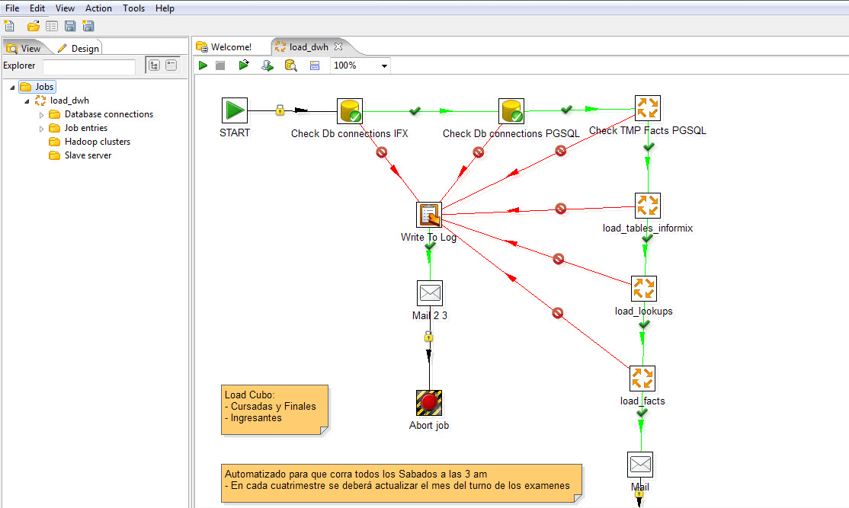

Figura 2: Trasformación, Integración, Automatización y Minería de Datos con SPOON (ETL) de la FI UNLZ – Fuente: Elaboración propia.

La Plataforma de BI de PENTAHO Community es reconocida como la Suite de Business Intelligence (BI) Open Source Líder del mercado BI Open Source nacional e internacional.

Pentaho, en su versión Community, garantiza de manera gratuita acceso abierto a toda la comunidad, transparencia sobre la documentación y el alcance a la información de manera inmediata. La filosofía open source, no solo en el campo de las soluciones BI, se ha posicionado como la estrategia competitiva básica de cualquier organización.

En la Figura 3 se observa la estructura de Pentaho, donde se pueden ver los componentes ya mencionados.
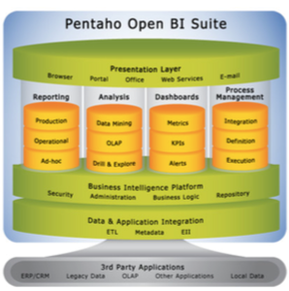
Figura 3: Pentaho Open Source BI Suite – Fuente: Assert Solutions SRL.

El sistema de Data WareHouse (DW), como su nombre lo indica, es un almacén de datos. Estos provienen de distintas fuentes y son estructurados de determinada manera que no haya inconsistencias, lo cual implica que posean cierta relación entre sí. Por otro lado, tienen un contenido histórico amplio y consolidado lo cual permite generar estudios entorno a las tendencias. Como ultima característica, los datos no son volátiles, es decir son permanentes y no modificados. En resumen, el DW es una base de datos fiable, con tablas dinámicas y multivariables, en donde se pueden convertir los datos (hechos aislados) en información (conjunto de datos ya procesados).
Debido a la complejidad en el intercambio de información en las instituciones universitarias, y para garantizar la consistencia y relación entre los datos, éstos se encuentran entorno al rendimiento académico. En la figura 4 se observa un reporte desde Web Analytics SAIKU.

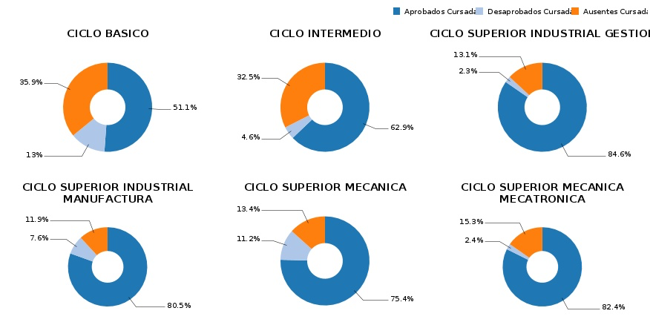

Figura 4: Rendimiento académico por Ciclo de Formación en las Carreras de la FI UNLZ – Año 2016 – Fuente: Elaboración propia.

Para la obtención de los datos, incialmente se trabajó con la base de datos del Sistema de Gestión de Alumnos Guaraní 2, la base de datos del Sistema de Gestión de Alumnos Guaraní 3, las Plataformas Virtuales E-ducativa y Moodle.

En una primera etapa, se han incorporado métricas por cada cátedra en donde se pueden visualizar fácilmente la cantidad de alumnos inscriptos, aprobados, desaprobados y ausentes por carrera, ciclo, año académico, cuatrimestre y cátedra. Es importante destacar que los datos obtenidos respecto de los datos de los alumnos (Sistema de Gestión de Alumnos Guaraní 2) por lo que se cuenta con una data histórica de diez (10), siendo una base de datos solída y favorable para realizar estudios entorno a las tendencias.

En una segunda etapa, se incorporaron porcentajes de accesos al Campus Virtual y sus respectivas frecuencias según secciones o intereses particulares. En el caso de los datos del Campus Virtual, datan del mismo año aquellos datos precedentes de la plataforma E-ducativa y, con menor antiguedad, de la Plataforma Moodle.

En las etapas siguientes se prosigió con la ampliación de la arquitectura del DW, dichas incoporaciones exceden el alcance de esta investigación. No obstante, a fines de visualizar el impacto de la solución BI en la Unidad Académica, en la Figura 5 se observa la Red de Valor de la Información de la FI UNLZ. De manera resumida, la Red de Valor de la Informción de la FI UNLZ está estructurada por: Dependencias Generadoras de Información – Sistemas de Información – Plataforma Business Intelligence – Productos y Servicios del Área de Gestión de la Información – Usuarios Finales Segmentados.

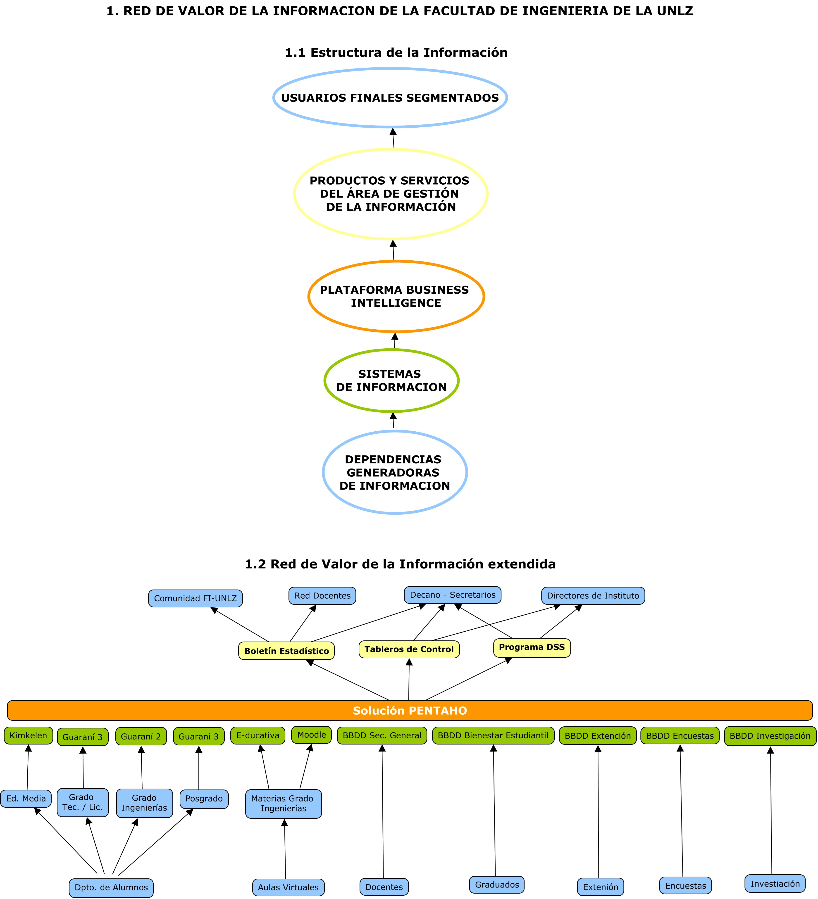
Figura 5: Red de Valor de la Información en la FI-UNLZ – Fuente: Elaboración propia.

- RESULTADOS
Alineados con el objetivo de la investigación, el Sistema de Boletines Estadísticos de la Facultad de Ingeniería de la Universidad Nacional de Lomas de Zamora está orientado a:

- Proveer a las autoridades de la FI un instrumento para la autoevaluación y la toma de decisiones basadas en el conocimiento de la situación real de la institución a través de la comunicación sistemáticamente de indicadores.

- Difundir información relevante de la FI UNLZ al resto de la comunidad educativa.

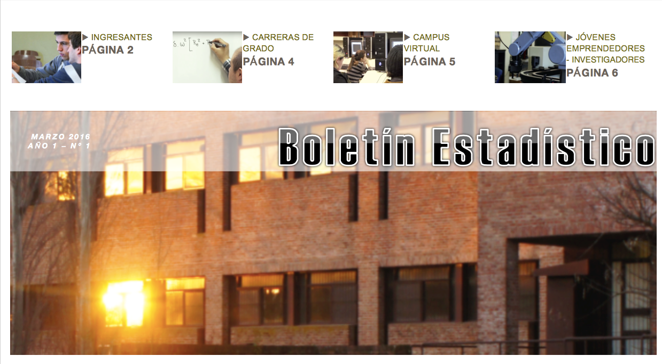
Figura 6: Boletín Estadístico de la FI-UNLZ – Fuente. Elaboración propia.

El Boletín Estadístico, Figura 6, es uno de los productos y servicios que se ofrece desde el área de Gestión de la Información, tal como se puede observar en la Figura 4. A su vez, trabaja articuladamente con el Programa Soporte a la Decisión y los Tableros de Control de dicha área.

El proceso tuvo su inicio con una jornada de Sensibilización de la Plataforma BI y posterior relevamiento de los requerimientos. En la jornada participaros las autoridades de la Facultad y el Instituto de Investigaciones en Tecnología y Educación. En esta etapa se recolectaron los objetivos a cumplir por el Boletín Estadístico a través de entrevistas. Mediante un proceso de categorización se obtuvieron los resultados que se observan en la figura 7.

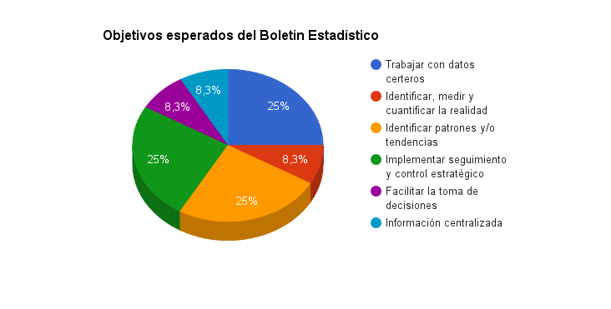
Figura 7: Resultados del relevamiento de requerimentos del Boletín Estadístico de la FI-UNLZ – Fuente: Elaboración propia.

Se puede afirmar que las categorías predominantes son: “Implementar seguimiento y control estratégico”, “Trabajar con datos certeros”, e “Identificar patrones y/o tendencias”, con el 25% cada una. En estas categorías se listas los siguientes requerimientos:

- Determinar qué materias requieren apertura extracurricular (cursos de verano)
- Determinar dónde está el cuello de botella por carrera
- Garantizar actualización de datos censales
- Reconocer las competencias de los alumnos según una cohorte
- Reconocer tendencias en los alumnos según ciclos lectivos
- Reconocer líneas de investigación a partir de los estudios de los alumnos
- Otorgar atributo de planificación y seguimiento a los profesores
- Generar herramientas gráficas (por ejemplo Gantt) para controlar el avance real de los proyectos de cátedra
- Implementar un seguimiento a alumnos en condición de pasantías laborales

El 25% restante corresponde a “Identificar, medir y cuantificar la realidad”, “Proveer información centralizada” y “Facilitar la toma de decisiones” distribuido equitativamente.

El primer acercamiento con lo usuarios finales permitió reconocer que el alcance del Boletín Estadístico varía según el lector y sus necesidades. En ese sentido, se establecieron los canales y formas de difusión, la publicación del Boletín Estadístico se programó de forma semestral y el producto está orientado a tres niveles de usuarios, con el propósito de segmentar la comunidad educativa y desarrollar una estrategia de divulgación óptima según los requerimientos en cada perfil de lector. El primer segmento corresponde a autoridades, el segundo a mandos tácticos y operativos, y el tercero al resto de la comunidad académica.

El Boletín Estadístico - Decano y Secretarios (segmento autoridades) es la versión más extensa. En su última edición incluyó datos correspondientes a: Ingresantes, Rendimiento académico por ciclos de carrera, Rendimiento académico del último cuatrimestre, Rendimiento académico por articulación de materias, Rendimiento académico del curso de verano, Mesas de exámenes finales, Ingresos semanales al campus virtual, Utilización de las secciones, Emprendedurismo e Iniciación a la Investigación. Su canal de distribución el correo electrónico institucional.

El Boletín Estadístico – Comunidad FI UNLZ, es una versión acotada disponible en la web, con los datos más relevantes de las secciones: Ingresantes, Rendimiento académico por ciclos de carrera, Rendimiento académico del último cuatrimestre, Ingresos semanales al campus virtual, Emprendedurismo e Iniciación a la Investigación.

Finalmente, el Boletín Estadístico – Institutos y Red Docente (segmento táctico y operativo) incluye lo mismo que el segmento anterior y agrega una sección especial para la Cátedra donde se desempeña el Docente o el Instituto. Esta sección personaliza incluye indicadores, como: Porcentaje de desgranamiento, Porcentaje de Regularización o Balance del último cuatrimestre. Su canal de distribución es el correo electrónico con el cual se hayan registrado en la Red de Docentes de la FI UNLZ.

En la Figura 8 se observa una de las secciones del Boletín Estadístico.

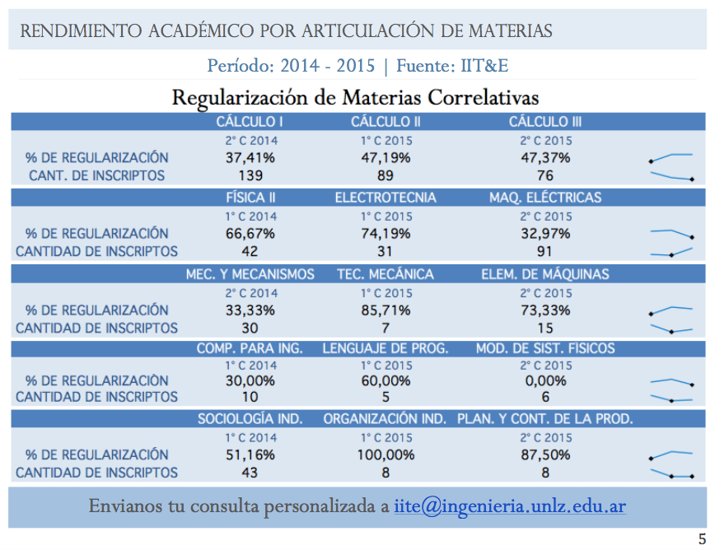
Figura 8: Sección Rendimiento académico por articulación de materias, Boletín Estadístico de la FI-UNLZ, Segmento autoridades. – Fuente: Elaboración propia.

Al finalizar el período de difusión del Boletín Estadístico, los usuarios reciben una breve encuesta de satisfacción de carácter opcional acerca del producto, con espacio para la retroalimentación con propuestas o sugerencias.

- DISCUSIÓN
Es notable destacar que de la etapa de retroalimentación, el 100% de los que han contestado coinciden que “El Boletín Estadístico cumple con sus expectativas” y “El diseño resulta de fácil lectura”. Se entiende que dicho fenómeno de consenso se debe a una estructura fuertemente articulada por parte del Área de Gestión de la Información con el resto de los institutos y autoridades; siendo esta una de las principales fortalezas del equipo de investigación.

No obstante, fueron amplias las restricciones encontradas en la etapa de diseño y armado del boletín. Para ello, el Área de Gestión de la Información, actualmente se encuentra trabajando en diversas estrategias para mejorar las futuras ediciones del Boletín Estadístico, entre ella, se destacan la automatización de algunos indicadores, mejoras en cuestiones de diseño y la gestión de la publicación electrónica a través de la plataforma Open Journal Systems (OJS).

- CONCLUSIONES
El objetivo general de la investigación planteado fue: consolidar el Sistema de Boletines Estadísticos de la Facultad de Ingeniería de la Universidad Nacional de Lomas de Zamora. Por su parte, los objetivos específicos del Boletín Estadísticos fueron: proveer a las autoridades de la FI un instrumento para la autoevaluación y la toma de decisiones basadas en el conocimiento de la situación real de la institución a través de la comunicación sistemáticamente de indicadores y difundir información relevante de la FI UNLZ al resto de la comunidad educativa. Por lo tanto, es posible afirmar que los mismos se han cumplido satisfactoriamente.

Por lo expuesto, se considera que los alcances de esta investigación y las líneas futuras de trabajo proveen a la FI UNLZ de información oportuna y de calidad para realizar una eficiente Gestión Académica.

Bibliografía
Burch, J. G., Strater, F. R., & Grudnitski, G. (1979). Information systems.

Davenport, T. H., & Prusak, L. (1998). Working knowledge: How organizations manage what they know. Harvard Business Press.

De Arana, S. D. D. Q. (2000). Organizaciones:¿ qué son?,¿ cómo han sido pensadas?: su comportamiento, su evaluación.

Díaz, J. C. (2012). Introduccion al business intelligence. Editorial UOC.

Fainholc, B. (2006). Rasgos de las universidades y de las organizaciones de educación superior para una sociedad del conocimiento, según la gestión del conocimiento. Revista de Universidad y Sociedad del Conocimiento (rusc), 3(1).

Fernández Aballí, I. (1996, June). Nuevas tecnologías de la información y la comunicación. In Seminario sobre la Transformación Universitaria en Vísperas del Tercer Milenio. Memorias del Simposio AUGM/SM/UDUAL. CRESALC-UNESCO (p. 60).

Fernández Muñiz, B., Suárez Álvarez, L., & Álvarez Arregui, E. (2006). El camino hacia el Espacio Europeo de Educación Superior: deficiencias metodológicas y propuestas de mejora desde la persectiva del alumno. Aula Abierta, 88.

Guillaumín Tostado, A. (2001). Complejidad, transdisciplina y redes: hacia la construcción colectiva de una nueva universidad. Polis. Revista Latinoamericana, (1).

Greiner, L. (2014). Sistemas de información no. 2: Data Warehousing.

Hamidian, B. (2010). Usos y necesidades de formación en tecnología de información y comunicación de los docentes de la Facultad de Ciencias Económicas y Sociales (Universidad de Carabobo) (Doctoral dissertation, Tesis doctoral inédita) Universidad de Sevilla).

Inmon, W. H. (2005). Building the data warehouse. John wiley & sons.

Izquierdo, J. M., & Pardo, M. L. (2007). Las Tecnologías de la Información y las Comunicaciones (TIC) en la gestión académica del proceso docente educativo en la educación superior. Revista Pedagógica Universitaria, 12(1).

Kumar, V., & Chadha, A. (2012). Mining association rules in student’s assessment data. International Journal of Computer Science Issues, 9(5), 211-216.

Martínez Rodríguez, A. (2006). Indicadores cibermétricos: Nuevas propuestas para medir la información en el entorno digital. Acimed, 14(4), 0-0.

Minnaard, C., Servetto, D., Lobo Mirassón, U., & Pascal, G. (2015, June). La información y la tecnología para la toma de decisiones: aplicación Data WareHouse en instituciones hniversitarias. In XVII Workshop de Investigadores en Ciencias de la Computación (Salta, 2015).

Minnaard, C., Servetto, D., Pascal, G., & Mirasson, U. L. (2016). Nuevas dimensiones y métricas en la información para la toma de decisiones: Aplicación Data WareHouse en Instituciones Universitarias. Revista Iberoamericana de Producción Académica y Gestión Educativa.

Segura, F. O. (2005). Sistema de gestión: Una guía práctica. Ediciones Díaz de Santos.

SELVA DOMINGUEZ, M. J., CARMENATE PORTILLA, A., & CABRERA MONROY, F. (1998). Gestión del Conocimiento: Una Nueva Perspectiva. In Comunicación presentada en el VIII Congreso Nacional de ACEDE, Las Palmas de Gran Canaria.

Simón, R. S., Silva, C. C., de Monterrey, E. S., & de México, C. E. (2000). Sistemas de información: Una metodología para su estructuración.

White, C. J. (2001). IBM enterprise analytics for the intelligent e-business. Retrieved at<>, Sep.

